TRƯỜNG ĐẠI HỌC BÁCH KHOA HÀ NỘI

Viện Công nghệ thông tin và Truyền thông

Coding Convention

Môn: Thiết kế và xây dựng phần mềm

Số nhóm : 05

Danh sách sinh viên :

Lê Anh Dũng

Vũ Quốc Dũng

Bùi Quang Đức

Nguyễn Tiến Dũng

*Hà Nội, ngày … tháng … năm …*

Mục lục

I. Phong cách code 3

A. Đặt tên 3

B. Định danh 3

1. UpperCamelCase 3

2. Lowercase_with_underscores 3

3. lowerCamelCase 4

4. Các trường hợp khác 5

5. Import thư viện 6

C. Định dạng 8

II. Chú thích 9

1. Định dạng chú thích như câu. 9

2. Không sử dụng nhận xét khối cho 1 dòng code 9

3. Sử dụng /// để nhận xét tài liệu. 10

III. Tài liệu tham khảo 13

# Phong cách code

## Đặt tên

* Mọi tên phải đặt bằng tiếng anh, đúng chính tả và có nghĩa.
* Bao gồm tên class, tên biến, tên hằng số , tên hàm, tên file.

## Định danh

### UpperCamelCase

* Các lớp, kiểu enum, typedef và các tham số kiểu phải viết hoa chữ cái đầu tiên của mỗi từ (kể cả từ đầu tiên) và không sử dụng dấu phân tách

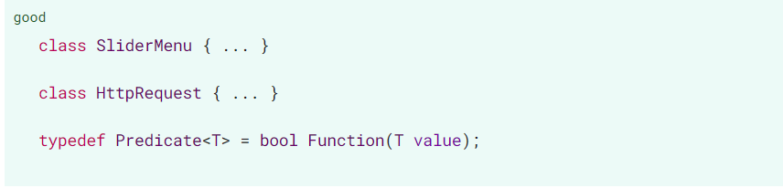

* Phần mở rộng phải viết hoa chữ cái đầu tiên của mỗi từ (bao gồm cả từ đầu tiên) và không sử dụng dấu phân tách.

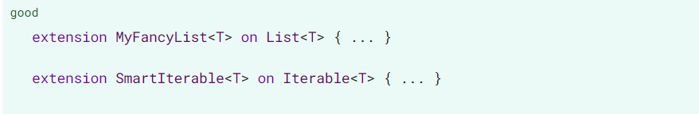

### Lowercase_with_underscores

* Đặt tên thư viện, gói, thư mục và tệp nguồn bằng cách sử dụng lowercase_with_underscores.

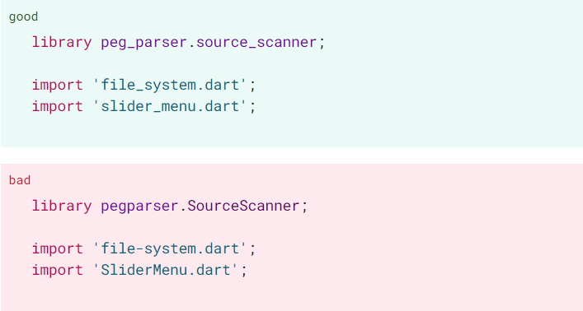

* Sử dụng tiền tố nhập tên lowercase_with_underscores.

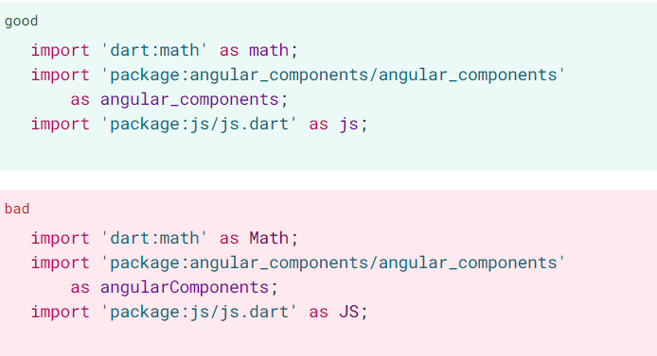

### lowerCamelCase

* Các thành viên lớp, định nghĩa cấp cao nhất, biến, tham số và tham số được đặt tên phải viết hoa chữ cái đầu tiên của mỗi từ ngoại trừ từ đầu tiên và không sử dụng dấu phân tách.

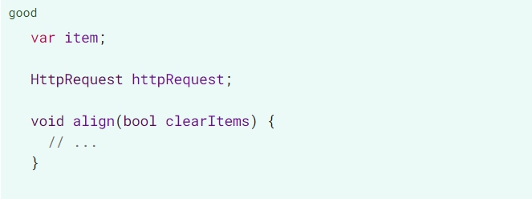

* Trong mã mới, sử dụng lowerCamelCase cho các biến không đổi, bao gồm các giá trị enum.

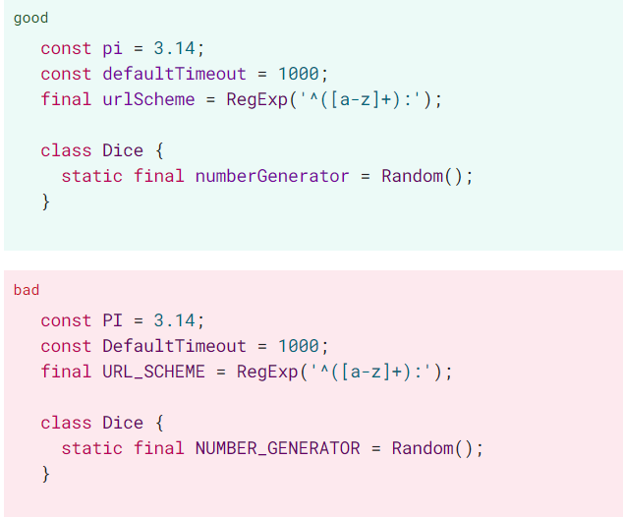

### Các trường hợp khác

* Viết hoa các từ viết tắt và chữ viết tắt dài hơn hai chữ cái.

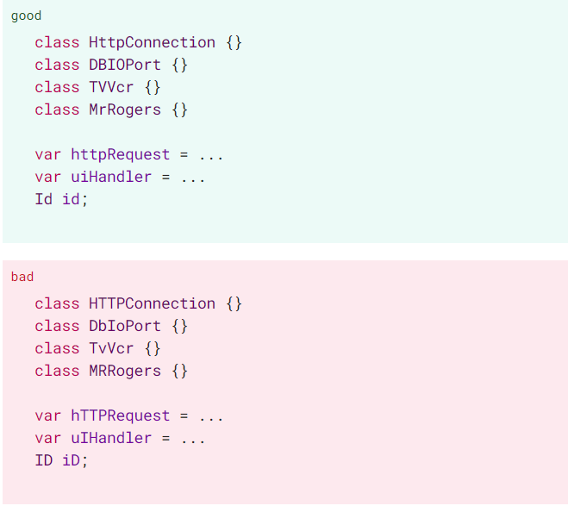

* Không sử dụng các chữ cái có tiền tố.

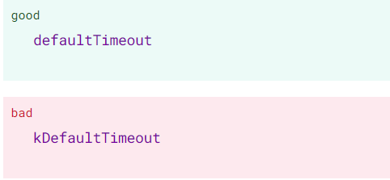

### Import thư viện

* Xếp import thư viện “dart:” trước import thư viện khác.

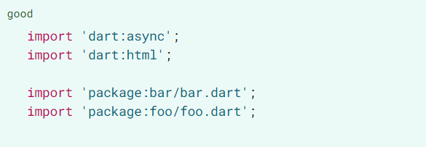

* Xếp import thư viện “pakage:” trước import thư viện quan hệ.

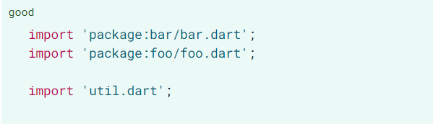

* Xếp export sau tất cả import.

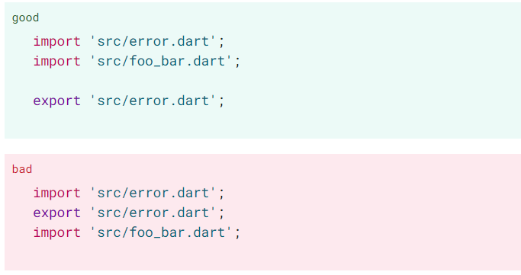

* Sắp xếp các phần theo thứ tự bảng chữ cái.

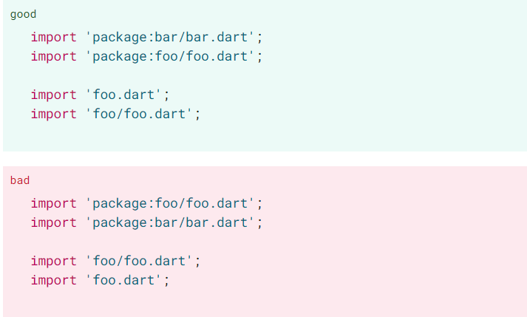

## Định dạng

* Định dạng mã code bằng cách sử dụng  [dartfmt](https://github.com/dart-lang/dart_style) .
* Tránh các dòng dài hơn 80 ký tự.
* Nên sử dụng dấu ngoặc nhọn cho tất cả các câu lệnh điều khiển luồng.

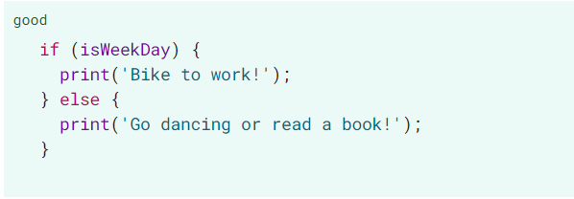

* **Ngoại lệ:** Khi bạn có một ifcâu lệnh không có else mệnh đề và toàn bộ if câu lệnh nằm trên một dòng, bạn có thể bỏ qua dấu ngoặc nhọn nếu muốn:

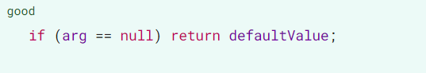

* Nếu phần nội dung nằm ở dòng tiếp theo, hãy sử dụng dấu ngoặc nhọn:

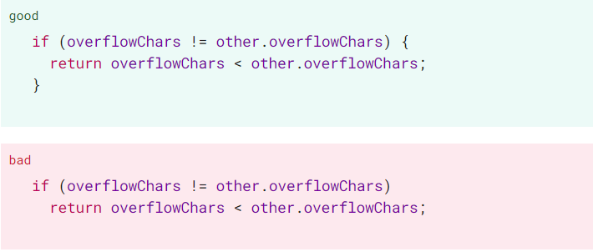

# Chú thích

### Định dạng chú thích như câu.

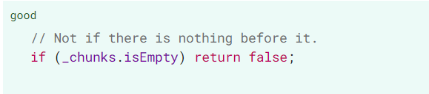

### Không sử dụng nhận xét khối cho 1 dòng code

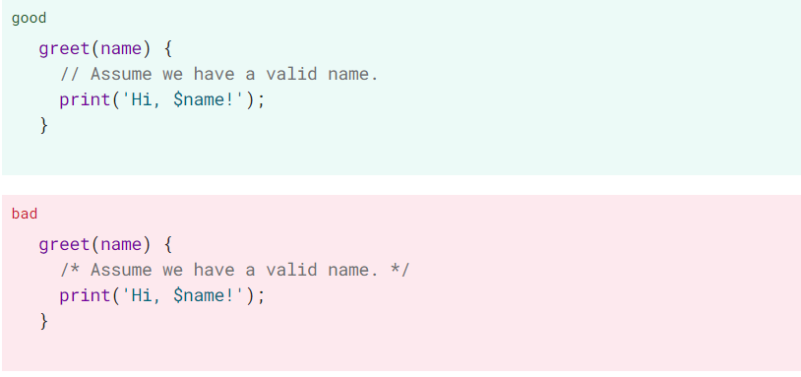

### Sử dụng /// để nhận xét tài liệu.

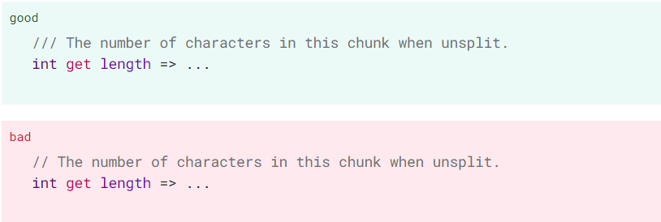

* Nhận xét về tài liệu bằng 1 bản tóm tắt bằng 1 câu.

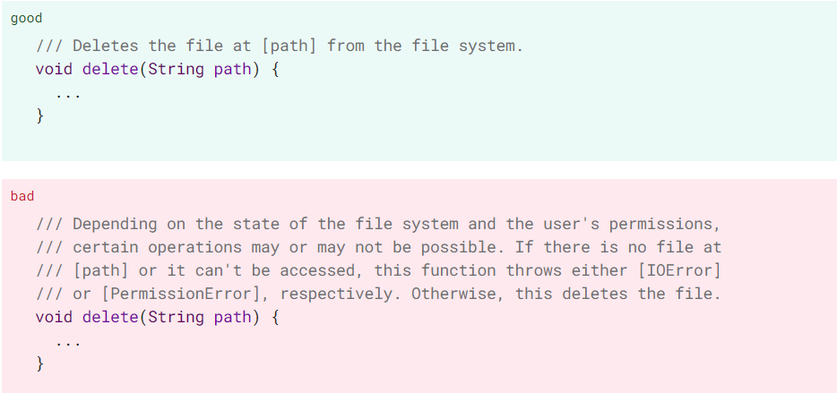

* Tách câu đầu tiên của nhận xét tài liệu thành đoạn văn riêng của nó.

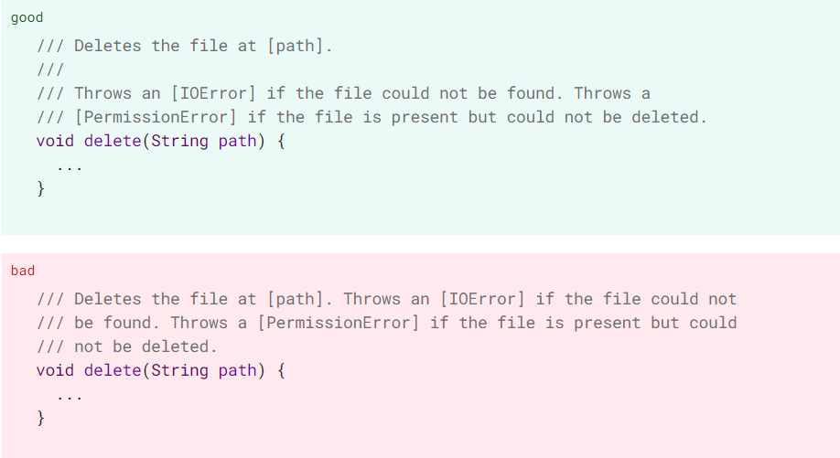

* Sử dụng dấuu ngoặc vuông trong nhận xét tài liệu để tham chiếu đến định danh trong phạm vi.

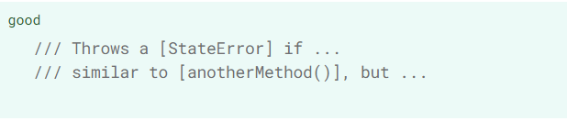

* Sử dụng văn xuôi để giải thích các tham số, giá trị trả về và các ngoại lệ.

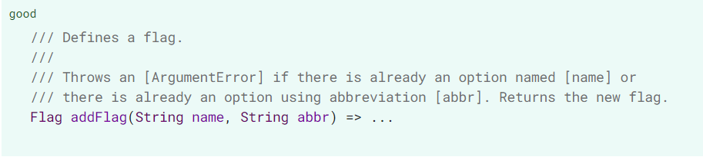

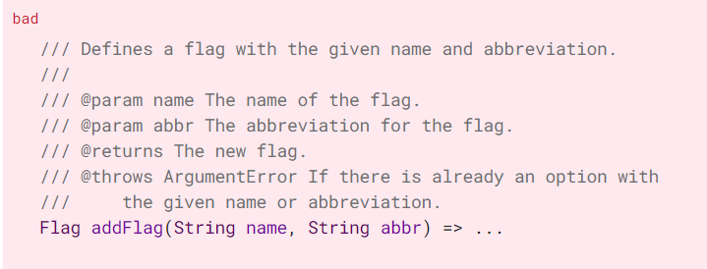

* Đặt nhận xét tại liệu trước chú thích siêu dữ liệu.

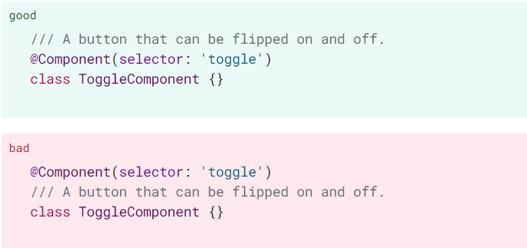

# Tài liệu tham khảo

Tham khảo coding style và chú thích ở trang chủ Dart:

* <https://dart.dev/guides/language/effective-dart/style>
* <https://dart.dev/guides/language/effective-dart/documentation>